Муниципальное автономное дошкольное образовательное учреждение «Детский сад 103»
г. Перми

Консультация для родителей
«ПОЧЕМУ ДЕТИ КУСАЮТСЯ?»

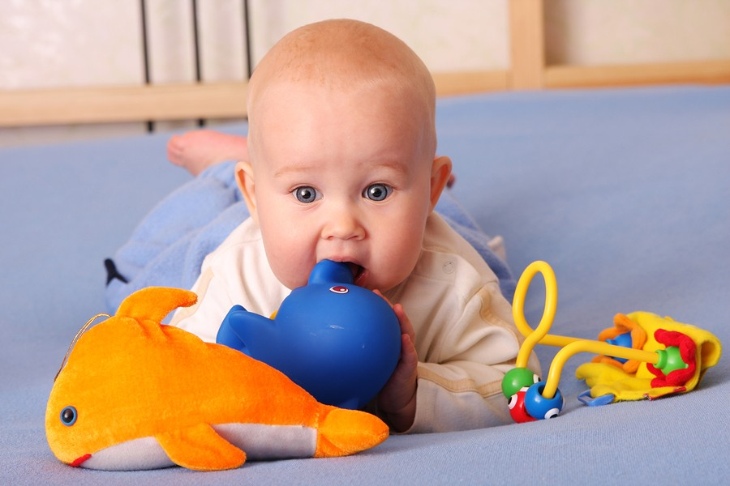

Педагог-психолог: Мишина О. Л.

В детском саду в младшей группе всегда есть дети, которые кусают своих сверстников. Такое поведение малыша неприятно всем: пострадавшему, родителям обеих сторон, воспитателю и самому «кусаке». Естественно, мама сразу задаётся вопросами: почему ребёнок кусает детей в садике? Что делать? Попробуем разобраться, почему возникают такие ситуации, как на них реагировать и можно ли их предотвратить

Почему ребенок кусается?
У годовалых малышей это происходит из-за недостаточного умения говорить (проще укусить, чем сказать словами, что не нравится). У детей 2-3-летнего возраста пристрастие к укусам может проявиться уже как один из вариантов реагирования на действия других детей. Таким образом, ребенок старается ответить на обиды; или же привлечь к себе внимание взрослых.
У детей старше 2-х лет причина кусания может быть связана со слабостью мышц и пониженной тактильной чувствительностью (чувствительностью кожного покрова) в области ротовой полости. Поэтому эти дети нуждаются в дополнительной и интенсивной стимуляции в области рта. Зачастую, такие дети долго сосут соску и, как правило, опаздывают в развитии речи. Кстати, речевые проблемы сами по себе могут являться причиной повышенной нервозности и неадекватного поведения ребёнка.
Детям с пониженной тактильной чувствительностью в ротовой полости обязательно нужно вводить в ежедневный рацион питания твердые виды пищи (морковь, яблоко).
Рекомендуется учить ребёнка пускать мыльные пузыри, надувать воздушные шары, играть на губной гармошке или на дудочке и выполнять упражнения для укрепления мышц ротовой полости.

Если ребенок кусается….
Причины
Это происходит, когда ребенок
∗ Находится в состоянии чрезмерного перевозбуждения, усталости и дискомфорта (ему жарко или он голоден);
∗ Защищает свою игрушку или оберегает свою (по его разумению) территорию;
∗ Хочет что-то получить, но не знает, как это сделать по-другому
∗ Еще не умеет сочувствовать другим людям;
∗ Пытается привлечь к себе внимание, которого ему не хватает;
∗ Слишком строго (физически наказывается родителями)
Обычно дети отвыкают от привычки кусаться в возрасте 3-4 лет, когда улучшается их речь, и они могут нормально общаться с окружающими с помощью речи.

Как отучиться кусаться
∗ Никогда не смейтесь, если кто-то кусается или укушен.
∗ Не кусайте своего ребенка в шутку. Он не поймет разницы между вашими нежными укусами и своими.
∗ Учите ребенка другими способом получить то, что он хочет, например, вежливо попросить словами
∗ Учите ребенка, как надо делится. Например, делитесь с ним печеньем. Хвалите, если ребенок делится с кем-то.
∗ Учите ребенка играть с игрушкой по очередис другими детьми или вместе. Хвалите, если он это делает на ваших глазах.
∗ Приучайте его к ласковым действиям и во время игры. Например, покажите ему, как обнимать мишку, гладить котёнка. Хвалите его если ребенок играет мирно.
∗ Не оставляйте без внимания, если ребенок бьет игрушки, колотит машинки, без устали объясняйте, что игрушке больно.
∗ Взрослым необходимо понаблюдать, в каких именно случаях ребенок начинает кусаться, и , по возможности, предвидеть и предотвращать болезненные и конфликтные ситуации.
∗ Если вы видите, что малыш приближается к другому ребенку с ясной видимой причиной целью укусить, как можно быстрее приложить ладонь к его рту, тем самым создав физическую преградив предотвратив укус. При этом нужно сказать, решительно и строго, что кусаться нельзя!
Если укус произошел
¬ Просмотрите кусаке в глаза и скажите строгим голосом: «Не смей кусаться, это больно». Не пользуйтесь длинными сложными объяснениями- ребенок может не понять их.
¬ Проявите повышенное внимание к укушенному ребенку. Успокойте его. Дайте попить. Внимательно исследуйте место укуса. Если не обходимо продезинфицируйте место укуса антисептиком. Можно наложить холодный компресс или повязку.
¬ Затем снова вернитесь к кусаке. Строго скажите, приложив ладонь ко рту, что нельзя кусать людей. Добавьте, если ты хочешь кусаться, то можешь укусить резиновую игрушку. Дать этот предмет ему в руку. Скажите этой игрушке не больно, а Катеньке очень больно, она плачет.
¬ Не следует наказывать ребенка физически. Ведь наказывая, Вы продемонстрируете отрицательные образцы поведения.

Если вы заметили, что ребенок кусается, поступайте следующим образом:
1. Твердо и спокойно скажите ему, что кусаться нехорошо. Объясните, что укушенному ребенку очень больно и, если возможно, привлеките укусившего к помощи пострадавшему, вместе погладьте того по руке.
2. Проговорите с ребенком несколько простых фраз, выражающих его недовольство, например: «Нет», «Не хочу», «Я сержусь!». Попробуйте научить его говорить эти фразы, когда необходимо.
3. Организовывайте и поощряйте игры с песком, водой, глиной, так как эти материалы успокаивают, способствуют снижению агрессии.
4. Обязательно дайте ребенку возможность как можно больше рисовать карандашами, фломастерами, мелками и, особенно, красками.
5. В распоряжении ребенка должно быть достаточно строительных материалов — кубиков или крупного конструктора.
6. Дома ребенку как можно чаще давайте «грызть» твердую пищу: морковь, капусту, яблоко, огурец, сухари, баранки и т.п.
7. У ребенка должно быть место, где он может ползать, валяться, кувыркаться.
8. Никогда не решайте свои проблемы при детях с помощью крика и кулаков!
9. Если ребенок недавно пришел в детский сад, не требуйте от него скорейшего приучения к туалету, дайте ему некоторое время (примерно три недели), чтобы освоиться в группе.
10. Избегайте ситуаций, когда ребенок может оказаться в тесной кучке других детей, постарайтесь обеспечить ему свободное пространство.
11. Всегда соблюдайте режим дня, четко чередуя активную деятельность с отдыхом и приемами пищи в определенное время.
12. Помните, выражение вашего лица всегда отражается на лицах детей. Будьте доброжелательны, больше улыбайтесь всем детям без исключения, не хмурьтесь! Знайте, ребенок перестанет кусаться, если вы в это верите и помогаете ему.

Что делать можно и что нельзя
На укусы категорически нельзя отвечать агрессией: ругаться, шлепать или кусаться в ответ. Как при воспитании в целом, агрессивный ответ не решит проблему, а лишь запугает и может породить комплекс. Самый первый шаг родителя – объяснить ребенку, что он сделал ему (или соседу) больно. Объяснить словами, спокойно и уверенно, показать след, привести недавний пример («помнишь, ты упал и плакал, и тебе было больно? Мне сейчас так же больно»).
Так как укусы – это замена речи, то научите ребенка тем словам и фразам, которые он заменяет таким действием. Это может быть: «Нет», «Мне это не нравится», «Ты меня обидел», «Не хочу» и т.п. Объясните, что словами проще добиться результата. Проиграйте игрушками сцены возможных вариантов развития событий.
Иногда дети кусаются, проверяя родных или сверстников. В таком случае, малыш исследует реакции, ему любопытно поведение других. Кроме того, он ищет пределы дозволенного, проверяет, что ему сойдет с рук. В таком случае взрослым надо очень точно дать понять своему ребенку, что можно делать, а что нельзя, и что укусы недопустимы. Родители должны сразу, но спокойно объяснять, что им не нравится, когда их кусают, что им больно и неприятно. Одновременно важно высказать, какие действия хочется видеть: «Мне очень нравится, когда ты гладишь мои волосы» или «Когда мы обнимаемся, мне тепло и уютно».

